霍城县召开2024年领导干部经济责任和自然资源资产审计进点见面会
根据霍城县委审计委员会安排部署，近日，霍城县召开2024年领导干部经济责任和自然资源资产审计进点见面会，县委组织部、纪检委等审委会成员单位领导参加会议。
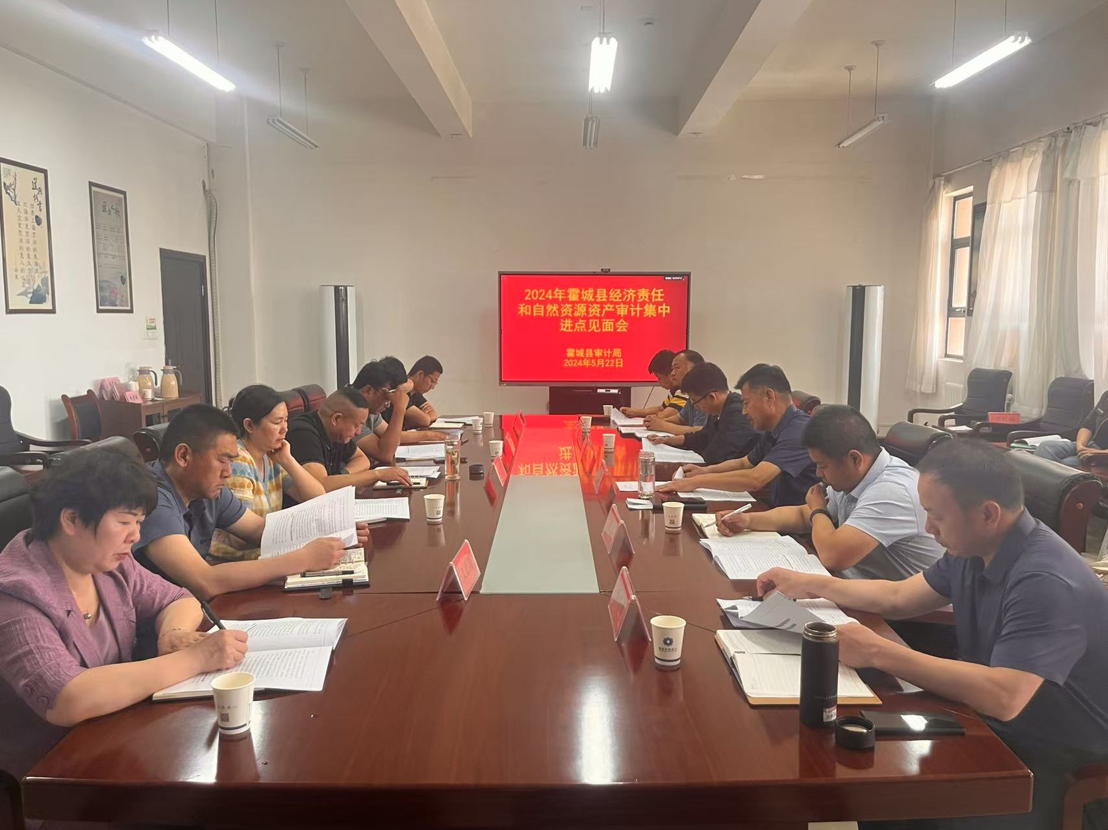
会上，审计局传达学习了习近平总书记关于审计工作的重要论述精神，宣读了经责审计方案，介绍了审计目标、重点内容和相关要求，宣读了审计“八不准”工作纪律；县委审委办领导代表县委审计委员会对做好本次审计工作提出要求；惠远镇、水利局主要领导作了表态发言。
会议要求，一是要提高政治站位，高度重视审计工作。审计是党和国家监督体系的重要组成部分，是推进国家治理体系和治理能力现代化的重要力量。党的十九大以来，以习近平同志为核心的党中央高度重视审计监督工作，特别是习近平总书记对审计工作多次发表重要讲话、作出重要指示批示，科学回答了审计工作一系列根本性、方向性、全局性、战略性问题，为做好新时代审计工作指明了前进方向、提供了根本遵循，要切实提高政治站位，高度重视此次审计工作。二是被审计单位及领导干部要全力支持配合经济责任审计工作 。要深刻领悟“两个确立”的决定性意义，不断增强对经济责任审计工作重要性和必要性的认识，准确把握和适应新时代赋予经济责任审计监督新定位、新任务和新要求，与审计部门紧密配合，通过审计促进履职尽责、规范权力运行、推动全面从严治党。要支持和配合审计工作，严格按照审计组的要求，提供真实、完整、准确的资料和数据，做到不瞒报、不漏报、不错报。三是要加强沟通交流，形成良好的沟通机制。审计组要加强与被审计单位的沟通，主动地、认真地听取意见，切实做到依法审计、文明审计，辩证客观地看待问题，综合审计发现问题相关历史背景、决策过程、性质、后果等因素，审慎作出评价和结论。四是审计组要严肃政治纪律、工作纪律、保密纪律、廉政纪律，确保审计工作质效。

（霍城县审计局 刘海军供稿）

